Nombre del distrito : | MATAGORDA ISD
Tipo de campus: | Elemental
Total de estudiantes: | 101
Rango de grado: | HP - 08

Para obtener más información sobre este campus, consulte: https:/TXschools.gov
o el Informe de Rendimiento Académico de Texas en: https://rptsvr1.tea.texas.gov/perfreport/tapr/2022/index.html

Calificaciones de responsabilidad

Esto mide cuánto están aprendiendo los estudiantes en cada grado y si están listos o no para el siguiente grado. También muestra qué tan bien una escuela o distrito prepara a sus estudiantes para el éxito después de la escuela secundaria en la universidad, la fuerza laboral o el ejército. Las calificaciones de responsabilidad del estado se basan en tres dominios: Rendimiento estudiantil, Progreso escolar y Cerrando las brechas. Los puntajes se escalan de 0 a 100 para alinearse con las calificaciones de letras.

Calificación general Progresoescolar de logros estudiantiles Cerrando las brechas
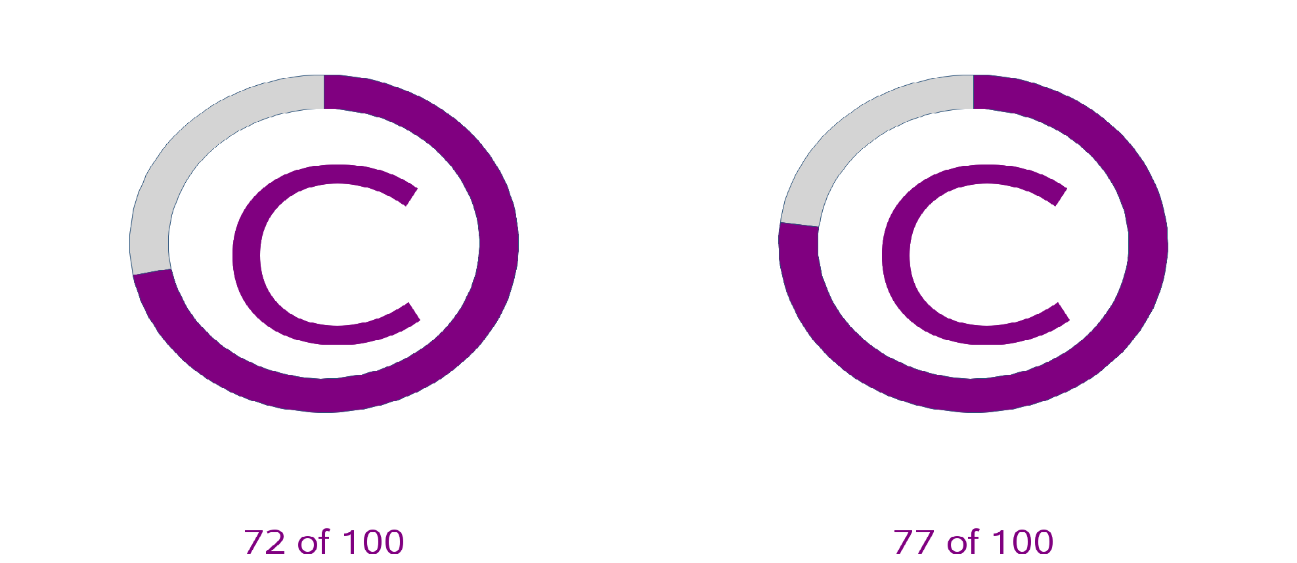

Designaciones de distinción

Los campus que obtienen una calificación de A-C son elegibles para hasta siete designaciones de distinción que se otorgan cuando una escuela o distrito muestra logros excepcionales en ciertas áreas.
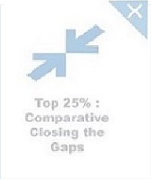

Esta sección proporciona información demográfica sobre MATAGORDA SCHOOL, incluidas las tasas de asistencia, los porcentajes de inscripción para varios grupos de estudiantes, las tasas de movilidad estudiantil y los promedios de tamaño de clase en el campus, a nivel distrital y estatal, cuando corresponda.
 | Campus | Distrito | Estado
Asistencia Tasa (2020-21)
 | 94.8% | 94.8% | 95.0%
Inscripción por Raza/etnia
Africano Americano | 0.0% | 0.0% | 12.8%
Hispánico | 41.6% | 41.6% | 52.8%
Blanco | 48.5% | 48.5% | 26.3%
Americano Indio | 0.0% | 0.0% | 0.3%
Asiático | 2.0% | 2.0% | 4.8%
Pacífico Isleño | 0.0% | 0.0% | 0.2%
Dos o Más Razas | 7.9% | 7.9% | 2.9%
Inscripción por Estudiante Grupo
Económicamente Desfavorecido | 72.3% | 72.3% | 60.7%
Especial Educación | 11.9% | 11.9% | 11.6%
Emergente Bilingual/EL | 5.0% | 5.0% | 21.7%
Movilidad Tasa (2020-21)
 | 21.3% | 21.3% | 13.6%

 | Campus | Distrito | Estado
Clase Tamaño Promedios por Grado o Asunto
Elemental
Jardín de infantes | 7.0 | 7.0 | 18.7
Grado 1 | 5.5 | 5.5 | 18.7
Grado 2 | 7.5 | 7.5 | 18.6
Grado 3 | 9.3 | 9.3 | 18.7
Grado 4 | 5.5 | 5.5 | 18.8
Grado 5 | 4.0 | 4.0 | 20.2
Grado 6 | 15.0 | 15.0 | 19.2
Secundario
Inglés/Idioma Artes | 12.3 | 12.3 | 16.3
Extranjero Idiomas | 9.0 | 9.0 | 18.4
Matemáticas | 9.0 | 9.0 | 17.5
Ciencia | 9.0 | 9.0 | 18.5
Social Estudios | 9.0 | 9.0 | 19.1

Información financiera escolar (2020-21)

Se informan varios indicadores financieros basados en datos reales del año anterior para el campus, el distrito y el estado. Para obtener más información, consulte:
http://tea.texas.gov/financialstandardreports/
 | Campus | Distrito | Estado
Instruccional Gasto Proporción | N/A | 53.5% | 64.2%
Instruccional Personal Por ciento | N/A | 66.1% | 64.9%

 | Campus | Distrito | Estado
Gastos para Estudiante
Total Operativo Gastos | $ 13.670 | $ 16.063 | $ 11.106
Instrucción | $ 8.574 | $ 8.574 | $ 6.358
Instruccional Liderazgo | $0 | $0 | $ 186
Escuela Liderazgo | $ 1.693 | $ 1.693 | $ 654

Esta sección proporciona resultados de rendimiento y crecimiento académico de STAAR. El crecimiento académico mide si los estudiantes mantienen el rendimiento o mejoran de año en año

 |  | Estado | Distrito | Campus | Afroamericano | Hispánico | Blanco | Indio americano | Asiático | Isleño del Pacífico | Dos o más razas | Econ Disadv
Tasas de desempeño de STAAR en aproximaciones al nivel de grado o superior (todos los grados evaluados)
Todas las asignaturas | 2022 | 74% | 71% | 71% | - | 71% | 69% | - | - | - | 75% | 70%
 | 2021 | 67% | 53% | 53% | * | 46% | 60% | - | - | - | * | 58%
ELA/Lectura | 2022 | 75% | 84% | 84% | - | 91% | 78% | - | - | - | 80% | 81%
 | 2021 | 68% | 53% | 53% | * | 47% | 57% | - | - | - | * | 59%
Matemáticas | 2022 | 72% | 60% | 60% | - | 59% | 59% | - | - | - | 60% | 57%
 | 2021 | 66% | 53% | 53% | * | 42% | 61% | - | - | - | * | 52%
Ciencia | 2022 | 76% | 92% | 92% | - | * | 86% | - | - | - | * | 100%
 | 2021 | 71% | 79% | 79% | - | 73% | 88% | - | - | - | - | 85%
Estudios Sociales | 2022 | 75% | 33% | 33% | - | * | * | - | - | - | * | *
 | 2021 | 73% | 29% | 29% | - | * | * | - | - | - | - | 40%
Tasas de desempeño de STAAR en el nivel de grado o superior (todos los grados evaluados)
Todas las asignaturas | 2022 | 48% | 42% | 42% | - | 31% | 46% | - | - | - | 67% | 39%
 | 2021 | 41% | 26% | 26% | * | 15% | 35% | - | - | - | * | 31%
ELA/Lectura | 2022 | 53% | 45% | 45% | - | 36% | 48% | - | - | - | 80% | 43%
 | 2021 | 45% | 27% | 27% | * | 11% | 36% | - | - | - | * | 28%
Matemáticas | 2022 | 42% | 31% | 31% | - | 18% | 37% | - | - | - | 40% | 27%
 | 2021 | 37% | 22% | 22% | * | 11% | 32% | - | - | - | * | 28%
Ciencia | 2022 | 47% | 83% | 83% | - | * | 71% | - | - | - | * | 100%
 | 2021 | 44% | 47% | 47% | - | 45% | 50% | - | - | - | - | 54%
Estudios Sociales | 2022 | 50% | 33% | 33% | - | * | * | - | - | - | * | *
 | 2021 | 49% | 29% | 29% | - | * | * | - | - | - | - | 40%
Tasas de desempeño de STAAR a nivel de grado de maestría (todos los grados evaluados)
Todas las asignaturas | 2022 | 23% | 18% | 18% | - | 17% | 18% | - | - | - | 25% | 15%
 | 2021 | 18% | 6% | 6% | * | 3% | 8% | - | - | - | * | 9%
ELA/Lectura | 2022 | 25% | 24% | 24% | - | 23% | 26% | - | - | - | 20% | 22%
 | 2021 | 18% | 8% | 8% | * | 0% | 11% | - | - | - | * | 7%
Matemáticas | 2022 | 20% | 7% | 7% | - | 9% | 7% | - | - | - | 0% | 5%
 | 2021 | 18% | 2% | 2% | * | 0% | 4% | - | - | - | * | 3%
Ciencia | 2022 | 21% | 50% | 50% | - | * | 43% | - | - | - | * | 20%
 | 2021 | 20% | 16% | 16% | - | 18% | 13% | - | - | - | - | 23%
Estudios Sociales | 2022 | 30% | 11% | 11% | - | * | * | - | - | - | * | *
 | 2021 | 29% | 14% | 14% | - | * | * | - | - | - | - | 20%
Puntaje de crecimiento académico (todos los grados evaluados)
Ambas asignaturas | 2022 | 74 | 71 | 71 | - | 78 | 61 | - | - | - | - | 63
 | 2019 | 69 | 75 | 75 | - | 80 | 71 | - | - | - | 75 | 75
ELA/Lectura | 2022 | 78 | 79 | 79 | - | 81 | 75 | - | - | - | - | 73
 | 2019 | 68 | 72 | 72 | - | 70 | 73 | - | - | - | - | 69
Matemáticas | 2022 | 69 | 63 | 63 | - | 75 | 48 | - | - | - | - | 54
 | 2019 | 70 | 78 | 78 | - | 89 | 68 | - | - | - | - | 80
- Indica que no hay alumnos en el grupo.
* Indica que los resultados están enmascarados debido a los números pequeños para proteger la confidencialidad del estudiante. n/d Indica que el informe de datos no es aplicable a este grupo.

